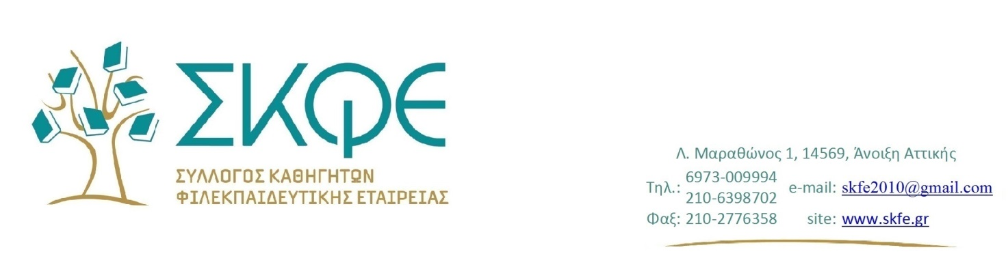
Δευτέρα 8 Σεπτεμβρίου 2014
Αρ. πρωτ. 219α
Προς: Τους καθηγητές των Σχολείων μας
Θέμα: Ενημέρωση για την Τράπεζα Αίματος του Σ.Κ.Φ.Ε.
ΕΝΗΜΕΡΩΣΗ
Συνάδελφοι,
Σύμφωνα με τα αρχεία του Τομέα Προσέλκυσης και Διατήρησης Εθελοντών Αιμοδοτών της Υπηρεσίας Αιμοδοσίας του Νοσοκομείου «Αμαλία Φλέμιγκ» έχουν πραγματοποιηθεί, για τον Σ.Κ.Φ.Ε., στα Σχολεία μας από 15/02/2011 έως και 6/04/2012 οι κάτωθι αιμοληψίες:
1η Αιμοληψία
15/02/2011 στα Σχολεία του Ψυχικού, σύνολο μονάδων αίματος 19
01/03/2011 στα Σχολεία της Εκάλης, σύνολο μονάδων αίματος 20
2η Αιμοληψία
05/04/2012 στα Σχολεία του Ψυχικού, σύνολο μονάδων αίματος 11
06/04/2012 στα Σχολεία της Εκάλης, σύνολο μονάδων αίματος 11
3η Αιμοληψία
29/11/2012 στα Σχολεία του Ψυχικού, σύνολο μονάδων αίματος 17
03/12/2012 στα Σχολεία της Εκάλης, σύνολο μονάδων αίματος 11
Σας αναφέρουμε ότι:
- Το σύνολο των ατόμων που προσήλθαν για να δώσουν αίμα σε αυτές της αιμοληψίες ήταν 49
- Το σύνολο των ατόμων που επιτράπηκε να δώσουν τελικά αίμα ήταν 38
- Το σύνολο των ληφθέντων μονάδων αυτό το διάστημα ήταν 89
- Το σύνολο μονάδων οι οποίες χρησιμοποιήθηκαν, μέχρι σήμερα, για ανάγκες των μελών μας είναι 43 μονάδες
Ελπίζουμε στην 4η Αιμοληψία, που θα γίνει στα Σχολεία μας 16 και 17 Σεπτεμβρίου 2014, να είναι αθρόα η συμμετοχή μας προκειμένου όχι μόνο να διατηρηθεί αλλά και να μεγαλώσει η Τράπεζα Αίματος.
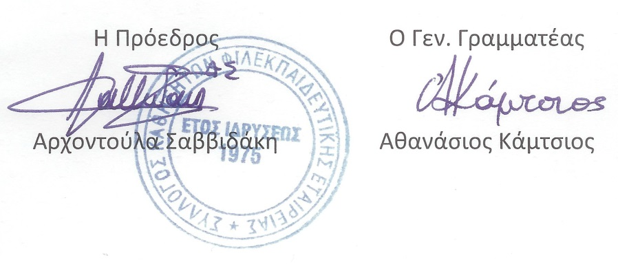
Για το Δ.Σ.

